绝密★启用前
东营市垦利县2023-2024学年八年级上学期期末物理提升卷

考试范围：八年级上册（人教版）；考试时间：120分钟
题号 | 一 | 二 | 三 | 四 | 五 | 总分
得分
注意事项：
1、答题前填写好自己的姓名、班级、考号等信息
2、请将答案正确填写在答题卡上

 | 一、 选择题（共10题）
  评卷人 | 得分
1. （罗平县三模）2022年2月1日，我国在西昌卫星发射中心用长征三号丙运载火箭，成功将北斗导航卫星发射升空．下列有关北斗导航卫星发射升空的说法中，错误的是（ ）
A .火箭发射时，现场工作人员戴耳机是在人耳处减弱噪声
B .火箭升空时受到了惯性力的作用
C .卫星靠电磁波向地面传递数据
D .火箭向下喷气而使其上升，说明物体间力的作用是相互的
2. （瓯海区模拟）如图四幅图说明近视眼成像原理和近视眼的矫正方法正确的是（ ）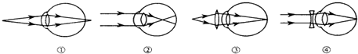
A .①③
B .①④
C .②③
D .②④
3. （怀柔区一模）如图所示的四个物态变化的实例中，属于升华的是（ ）
A .
长时间放置的卫生球会“变小”
B .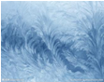
寒冷冬天室内玻璃内表面形成的“冰花”
C .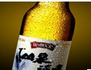
盛夏季节冰镇饮料瓶外表面形成的“水珠”
D .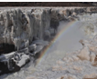
寒冷冬天壶口瀑布的浪花形成的“冰挂”
4. （2021•重庆模拟）下列数据中，最接近实际的是​ ​
A .现在教室的气压约为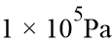​
B .对人体的安全电压是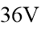​
C .光在空气中的传播速度约为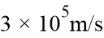​
D .一张答题卡的质量约为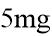​
5. （江苏省盐城市滨海县条港中学八年级（上）第一次月考物理试卷）下列关于声现象的说法正确的是（ ）

A .利用超声波震动除去人体内的结石，说明声波能传递能量
B .宇航员能够进行交流，所以真空能够传声
C .依次敲击长短不同的铁护栏是用来改变音色（如图）
D .蝙蝠是靠次声波探测飞行中的障碍物和发现昆虫
6. （江苏省扬州市江都区二中、宜陵中学联考八年级（上）期中物理试卷）下列数据中最接近生活实际的是（ ）
A .人沐浴时水的温度一般是60℃
B .人的正常体温为39.5℃
C .人的心跳频率大约为1.2Hz
以上内容仅为本文档的试下载部分，为可阅读页数的一半内容。如要下载或阅读全文，请访问：https://d.book118.com/178065025077006027

